**全球未来五天天气**

**摘要**

准确及时的天气预报对于经济建设、国防建设的趋利避害，保障人民生命财产安全等方面有极大的社会和经济效益。

天气预测有着很广泛的实际意义。首先，公众作为天气预报的一个主要用户。不仅天气灾害如冰雹、飓风等对公众生活有巨大的影响和威胁，而且日常生活、节假日安排、穿衣等也要依靠天气预报。其次，天气对航空的影响非常大。几乎所有的飞机场均有自己的气象站，在飞机起飞前机组人员要获得整个的飞行路线上的天气情况以及天气预报数据。电力公司通过天气预报预测用电量等等。

在本项目中，主要是在Python3.6的Spyder集成开发环境下导入urllib、json包解析获得想要城市的当前和未来的天气状况，包括温度、湿度、气压，最高温、最低温等。这些天气数据是通过后台服务获取的，这个后台服务可以按照一定的时间间隔，通过Google提供的服务获取天气预报信息，并将天气信息保存在数据库中。

**关键词**：天气预测 Python3.6 Spyder 全球天气

1. **项目名称**

全球未来五天天气

1. **项目背景**

天气预测有着很广泛的实际意义。首先，公众作为天气预报的一个主要用户。不仅天气灾害如冰雹、飓风等对公众生活有巨大的影响和威胁，而且日常生活、节假日安排、穿衣等也要依靠天气预报。其次，天气对航空的影响非常大。几乎所有的飞机场均有自己的气象站，在飞机起飞前机组人员要获得整个的飞行路线上的天气情况以及天气预报数据。电力公司通过天气预报预测用电量等等。

1. **整体概述**

本项目主要包括当前城市天气查询，未来五天天气情况查询，以及其他城市天气查询。

1. **项目实施过程**
2. 数据来源

（1）获取当前城市天气：

http://api.openweathermap.org/data/2.5/weather?q=chengdu&mode=json&units=metric&lang=zh_cn&APPID=6a67ed641c0fda8b69715c43518b6996

（2）未来五天天气：

http://api.openweathermap.org/data/2.5/forecast?q=chengdu,cn&mode=json&lang=zh_cn&&APPID=6a67ed641c0fda8b69715c43518b6996&units=metric

1. 联网

（1）通过Anaconda存储建一个python文件，

（2）引入包import urllib.request as r

（3）url="http://api.openweathermap.org/data/2.5/weather?q=chengdu&mode=json&units=metric&lang=zh_cn&APPID=6a67ed641c0fda8b69715c43518b6996 "

（4）info=r.urlopen(address.format(city)).read().decode('utf-8','ignore')

（5）联网完成（以成都天气为例）

3、 解析代码

（1）用变量名info存储成都的天气情况的一系列json代码

info=r.urlopen(address.format(city_pingyin)).read().decode('utf-8','ignore')

print(info)

（2）通过导入json工具包将str转化为dict，从而进行数据的提取

import json

data=json.loads(info)

（3）拿到前面存储的dict，通过字典的特点，提取出具体的时间，温度，气压等值

4、未来5天天气界面

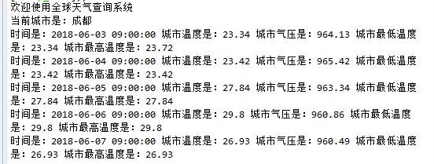

5、其他城市天气查询

使用input函数

city=input("请输入城市拼音:")

url='http://api.openweathermap.org/data/2.5/forecast?q={},cn&mode=json&lang=zh_cn&&APPID=6a67ed641c0fda8b69715c43518b6996 '

info=r.urlopen(url.format(city)).read().decode('utf-8','ignore')